五一勞動節防疫快訊
育樂與您的防疫作戰已滿100天!
聽到”零確診”消息，就是最能鼓舞人心的好消息。但疫情尚未明朗，五一連假期間，請持續正向防疫，為我們的寶貝及您的健康繼續加油打氣，並時時關注中央流行疫情指揮中心所發佈的最新訊息，配合政府進行相關防疫政策。
避免出入人多場所 / 保持 社 交 距 離
配戴口罩，勤洗手 / 居家環境定期消毒
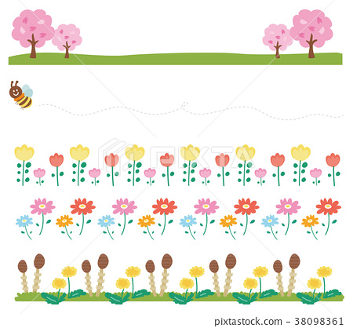
注意體溫及身體健康狀況
身體不適，請儘速就醫
#正向防疫 #育樂與您一起守護寶貝

五一勞動節防疫快訊
育樂與您的防疫作戰已滿100天!
聽到”零確診”消息，就是最能鼓舞人心的好消息。但疫情尚未明朗，五一連假期間，請持續正向防疫，為我們的寶貝及您的健康繼續加油打氣，並時時關注中央流行疫情指揮中心所發佈的最新訊息，配合政府進行相關防疫政策。
避免出入人多場所 / 保持 社 交 距 離
配戴口罩，勤洗手 / 居家環境定期消毒
注意體溫及身體健康狀況
身體不適，請儘速就醫
#正向防疫 #育樂與您一起守護寶貝
五一勞動節防疫快訊
育樂與您的防疫作戰已滿100天!
聽到”零確診”消息，就是最能鼓舞人心的好消息。但疫情尚未明朗，五一連假期間，請持續正向防疫，為我們的寶貝及您的健康繼續加油打氣，並時時關注中央流行疫情指揮中心所發佈的最新訊息，配合政府進行相關防疫政策。
避免出入人多場所 / 保持 社 交 距 離
配戴口罩，勤洗手 / 居家環境定期消毒
注意體溫及身體健康狀況
身體不適，請儘速就醫
#正向防疫 #育樂與您一起守護寶貝

五一勞動節防疫快訊
育樂與您的防疫作戰已滿100天!
聽到”零確診”消息，就是最能鼓舞人心的好消息。但疫情尚未明朗，五一連假期間，請持續正向防疫，為我們的寶貝及您的健康繼續加油打氣，並時時關注中央流行疫情指揮中心所發佈的最新訊息，配合政府進行相關防疫政策。
避免出入人多場所 / 保持 社 交 距 離
配戴口罩，勤洗手 / 居家環境定期消毒
注意體溫及身體健康狀況
身體不適，請儘速就醫
#正向防疫 #育樂與您一起守護寶貝
五一勞動節防疫快訊
育樂與您的防疫作戰已滿100天!
聽到”零確診”消息，就是最能鼓舞人心的好消息。但疫情尚未明朗，五一連假期間，請持續正向防疫，為我們的寶貝及您的健康繼續加油打氣，並時時關注中央流行疫情指揮中心所發佈的最新訊息，配合政府進行相關防疫政策。
避免出入人多場所 / 保持 社 交 距 離
配戴口罩，勤洗手 / 居家環境定期消毒
注意體溫及身體健康狀況
身體不適，請儘速就醫
#正向防疫 #育樂與您一起守護寶貝

五一勞動節防疫快訊
育樂與您的防疫作戰已滿100天!
聽到”零確診”消息，就是最能鼓舞人心的好消息。但疫情尚未明朗，五一連假期間，請持續正向防疫，為我們的寶貝及您的健康繼續加油打氣，並時時關注中央流行疫情指揮中心所發佈的最新訊息，配合政府進行相關防疫政策。
避免出入人多場所 / 保持 社 交 距 離
配戴口罩，勤洗手 / 居家環境定期消毒
注意體溫及身體健康狀況
身體不適，請儘速就醫
#正向防疫 #育樂與您一起守護寶貝

